**TRƯỜNG TIỂU HỌC GIỒNG GĂNG TỔ CHỨC TRỒNG CÂY DO CÔNG TY TNHH GIEO MẦM XANH TOÀN CẦU TÀI TRỢ**

Được sự tài trợ của Công ty TNHH Gieo mầm xanh toàn cầu tài trợ 20 cây Kèn hồng, chiều ngày 02 tháng 12 năm 2024 Trường Tiểu học Giồng Găng phối hợp Công đoàn, Đoàn thanh niên, Đội thiếu niên trường đã tổ chức trồng cây xanh để lấy bóng mát và tạo mỹ quan cho trường.

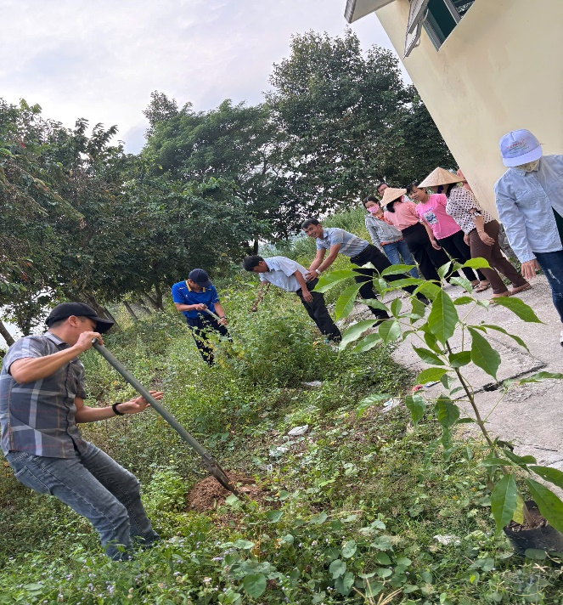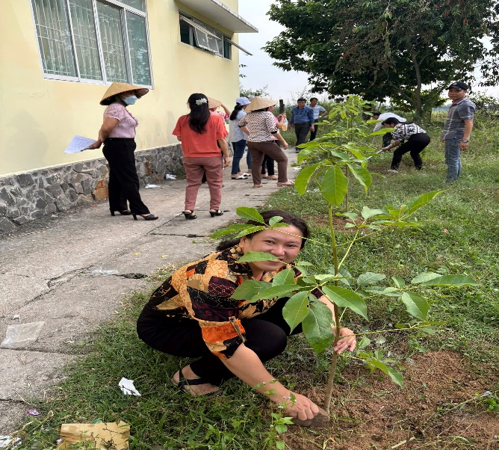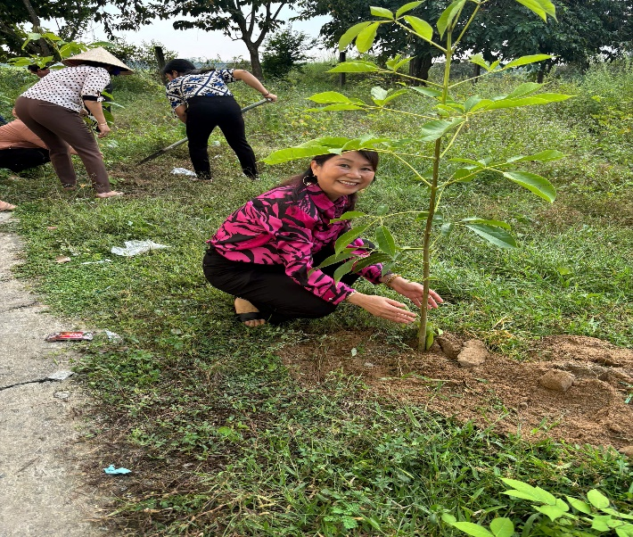Sau đây là một số hình ảnh trồng cây của viên chức trường:

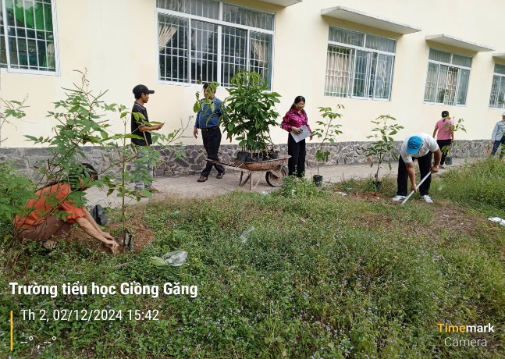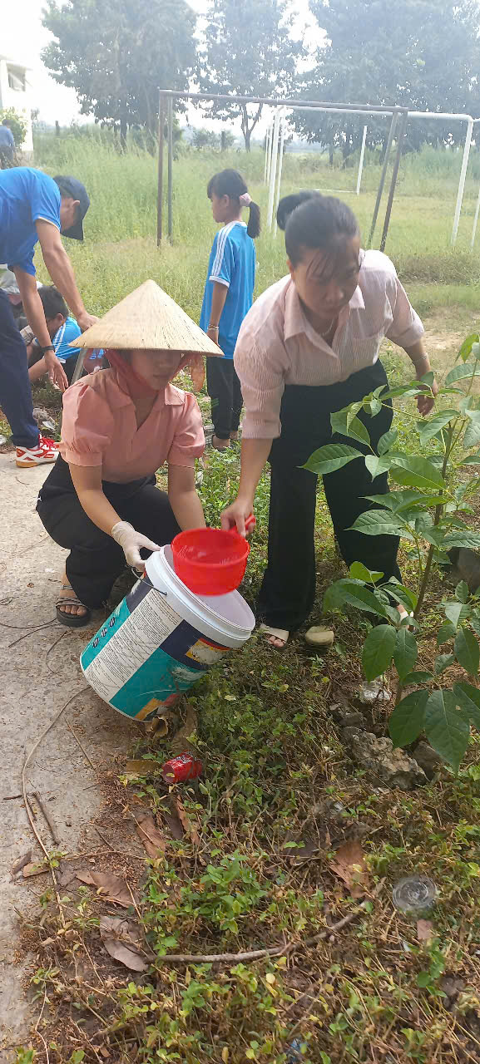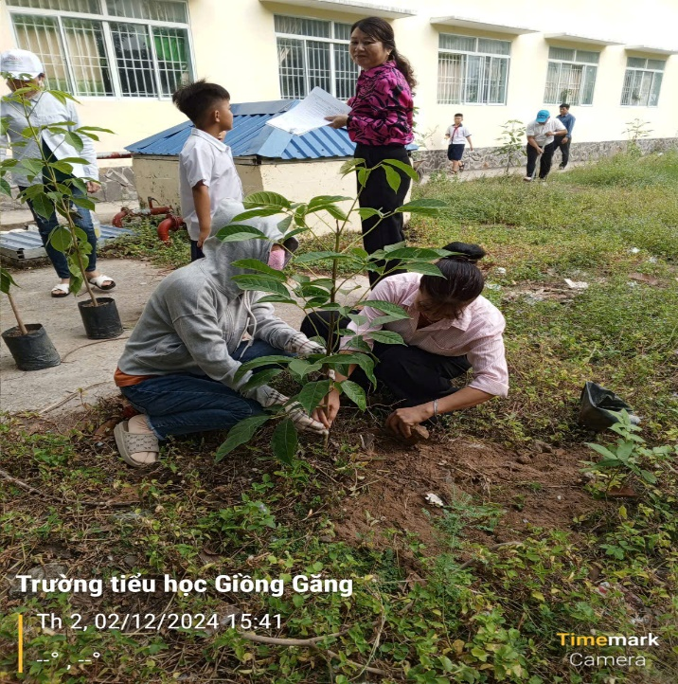

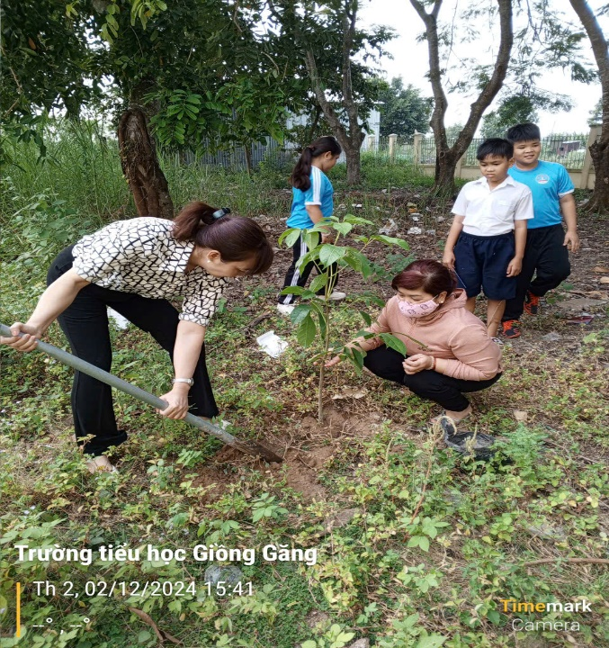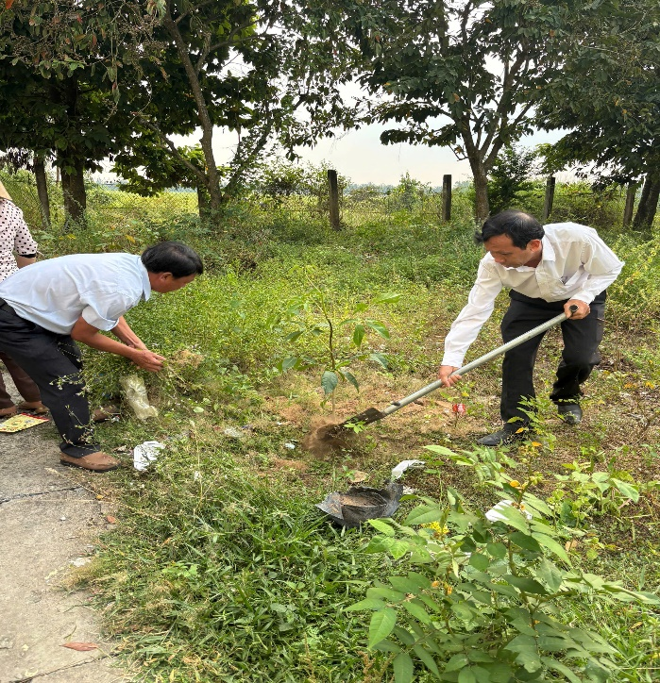

Trường hy vọng rằng sau khi trồng cây sẽ phát triển tốt để tạo thêm bóng mát cho trường trong thời gian tới.

Nguồn: Trường Tiểu học Giồng Găng